Test des prénoms :
cas prénom 1 trop long : cas prénom 1 bien rentré :
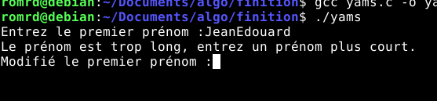
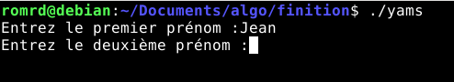

cas prénom 2 trop long : cas prénom 2 bien rentré :
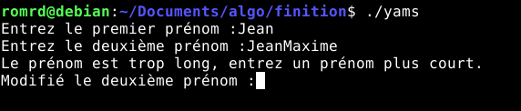
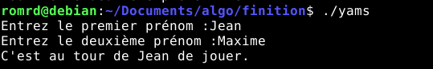

Test de l’affichage de la feuille de marque :
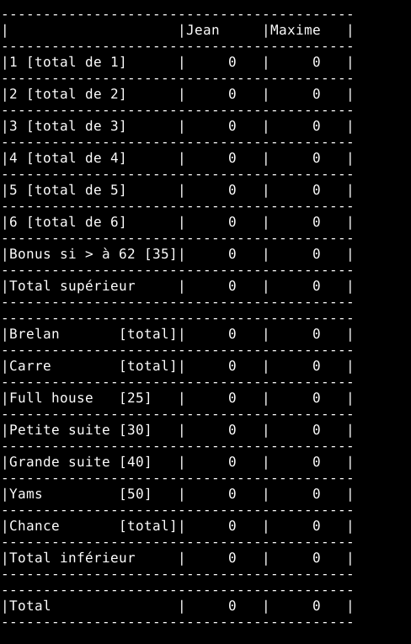

Test demande de lancer de dés et d’affichage des dés :
cas ou l’entré ne correspond pas : cas de la bonne entré :
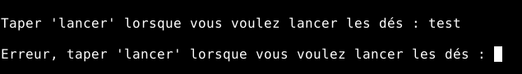
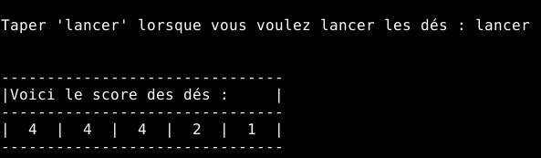

Test de relance des dés :
cas ou la réponse est oui : cas ou la réponse est non :
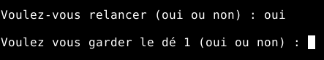
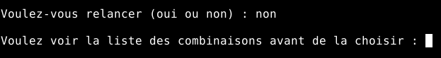

cas ou la réponse ne correspond pas :
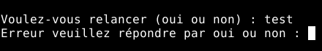

Test de sélection des dés avant de relancer :
cas ou la réponse est oui : cas ou la réponse non :
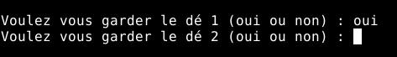
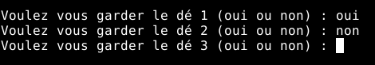

cas ou la réponse ne correspond pas :
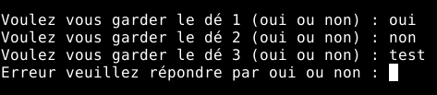

résultat avec oui, non, oui, oui, oui:
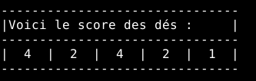

Test affichage liste de combinaison :
cas ou la réponse est oui : cas ou la réponse est non :
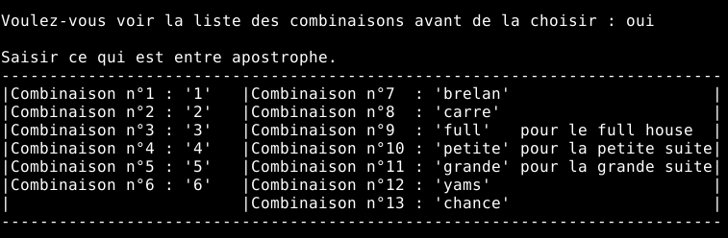
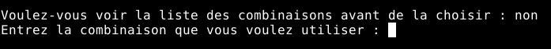

cas ou la réponse ne correspond pas :

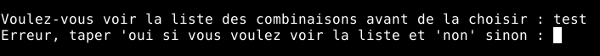
Test des combinaison :
combinaison ‘1’ avec les dés : 6, 1, 6, 1, 6 :
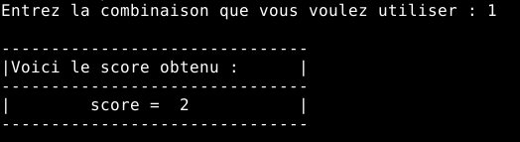

combinaison ‘2’ avec les dés : 5, 3, 2, 6, 4 :
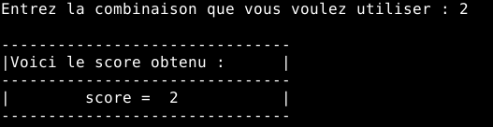

combinaison ‘3’ avec les dés : 5, 3, 3, 5, 1 :
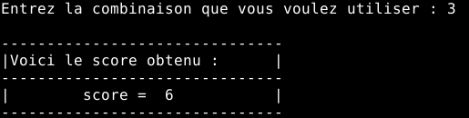

combinaison ‘4’ avec les dés : 5, 5, 4, 2, 4 :
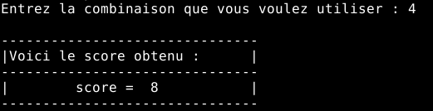

combinaison ‘5’ avec les dés : 6, 3, 5, 5, 5 :
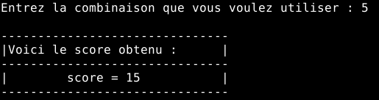

combinaison ‘6’ avec les dés : 2, 6, 6, 5, 6 :
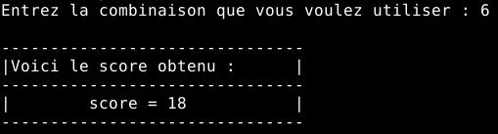

combinaison ‘brelan’ avec les dés : 3, 3, 2, 3, 2 :
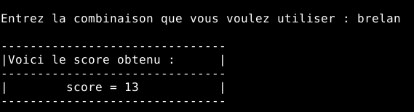

combinaison ‘carre’ avec les dés : 6, 6, 6, 3, 6 :
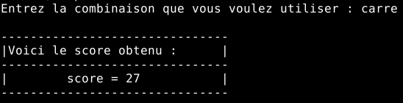

combinaison ‘full house’ avec les dés : 5, 2, 5, 2, 2 :
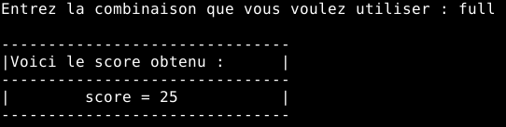

combinaison ‘petite suite’ avec les dés : 3, 1, 4, 5, 6 :
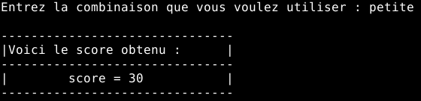

combinaison ‘grande suite’ avec les dés : 5, 2, 1, 4, 3 :
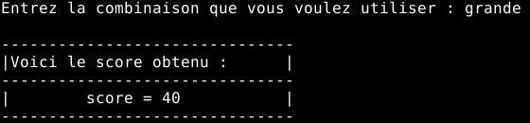

combinaison ‘yams’ avec les dés : 4, 4, 4, 4, 4 :
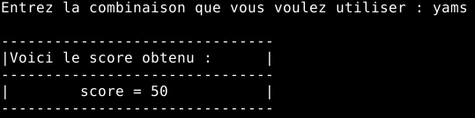

combinaison ‘chance’ avec les dés : 6, 1, 2, 2, 6 :
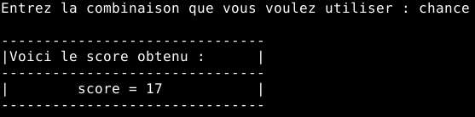

combinaison qui n’existe pas :
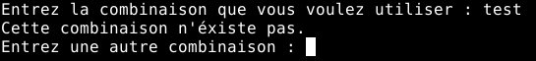

combinaison ‘yams’ avec les dés : 2, 1, 2, 1, 1 :
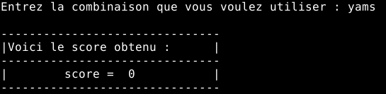

combinaison qui est déjà utiliser :

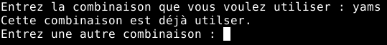

Test affichage finale, bonus et affichage du vainqueur :
